SVT 3e

GÉNÉTIQUE ET ÉVOLUTION
● COURS
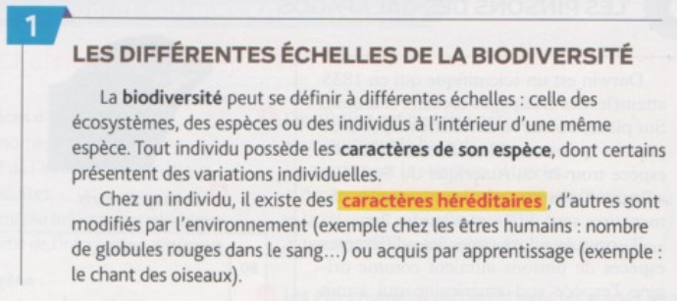
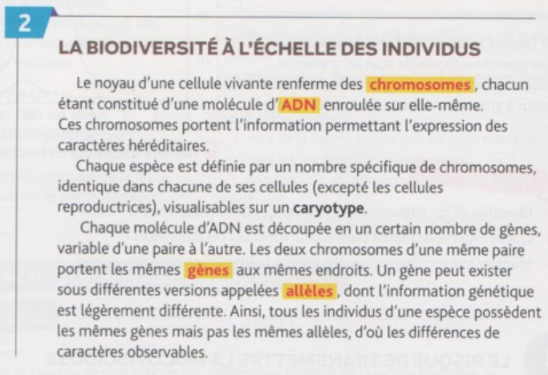
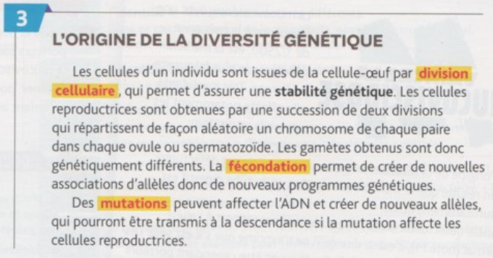
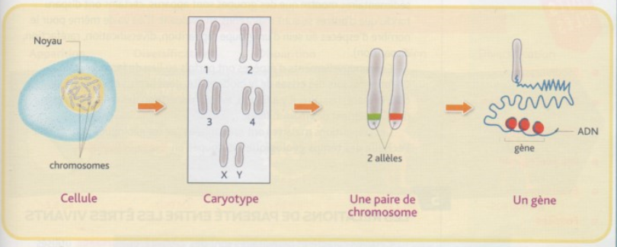
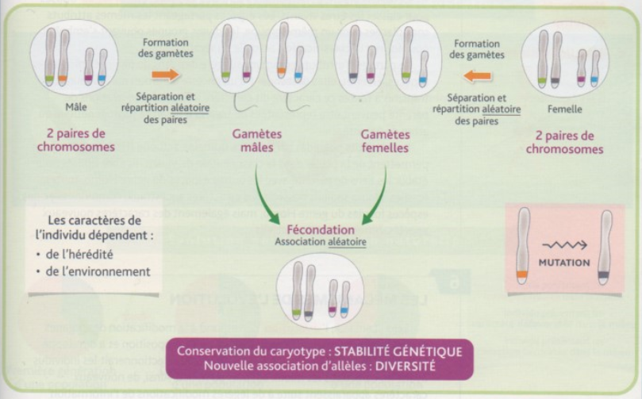

● EXERCICES
❶ Les enseignements des caryotypes
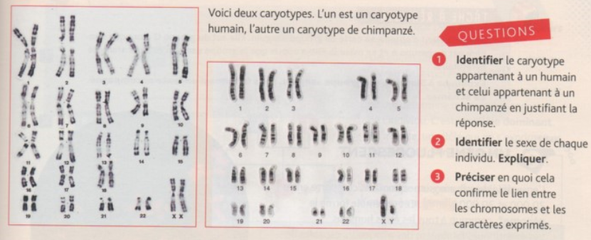

❷ La mitose
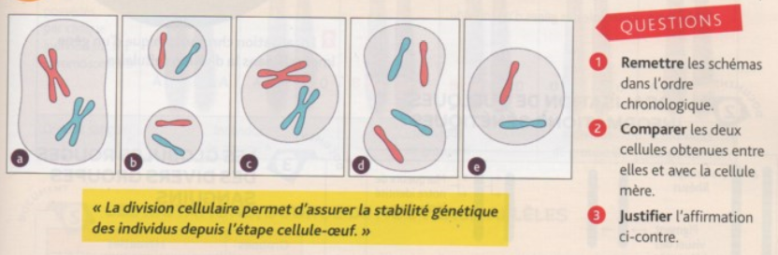

❸ L’évolution d’un groupe de mammifères
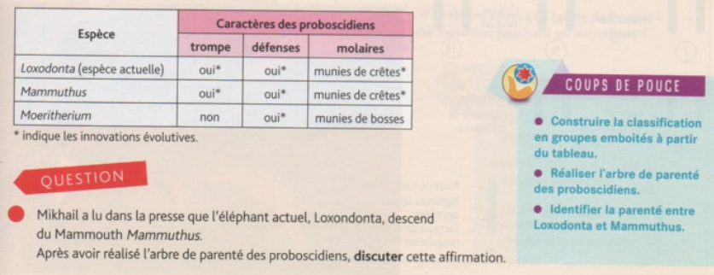

❹ Les pinsons des Galapagos
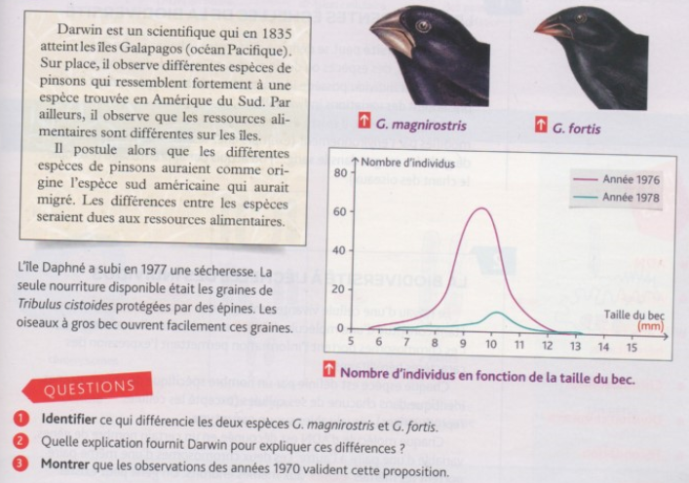

❺ Le risque de transmettre la mucoviscidose
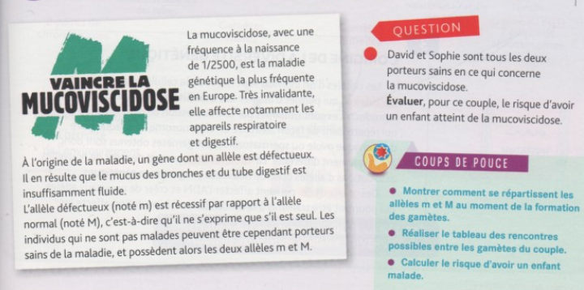

REPRODUCTION HUMAINE – MAITRISE DE LA PROCRÉATION
● COURS
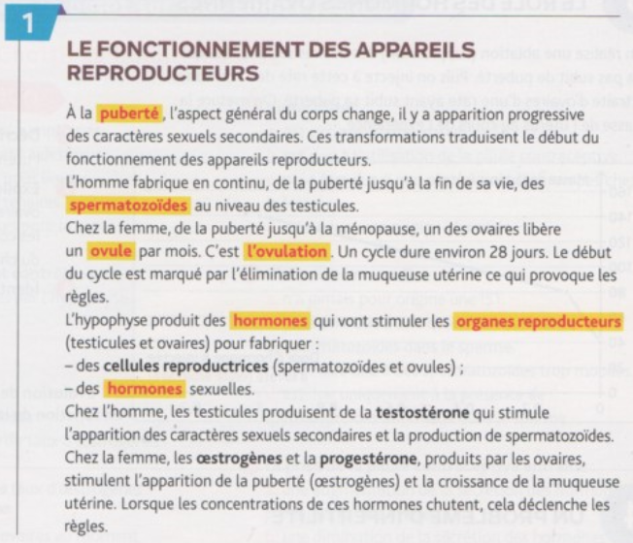
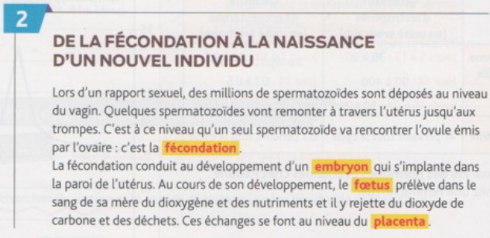
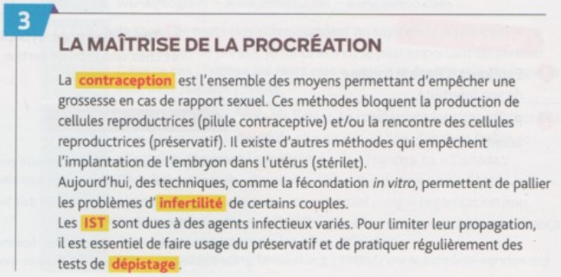
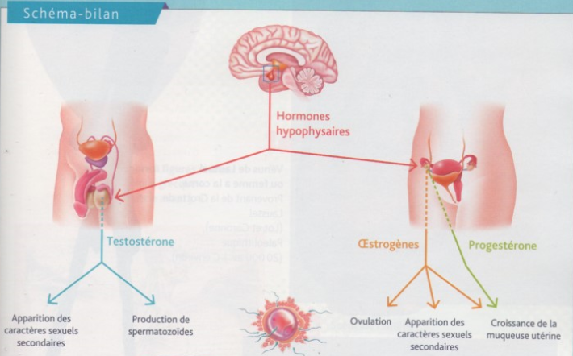
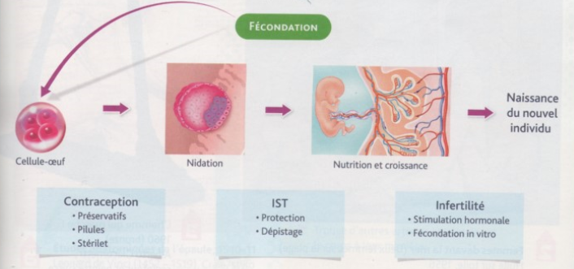

● EXERCICES
❻ Le rôle des hormones ovariennes
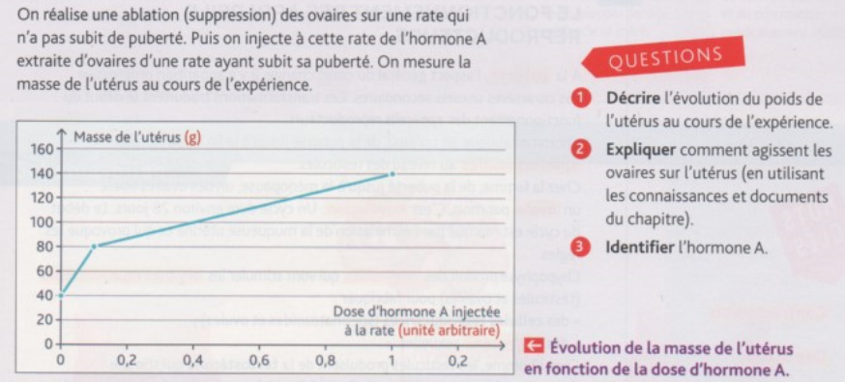

SUJETS TYPE BREVET
❼ Un nouveau fossile qui fait du bruit…
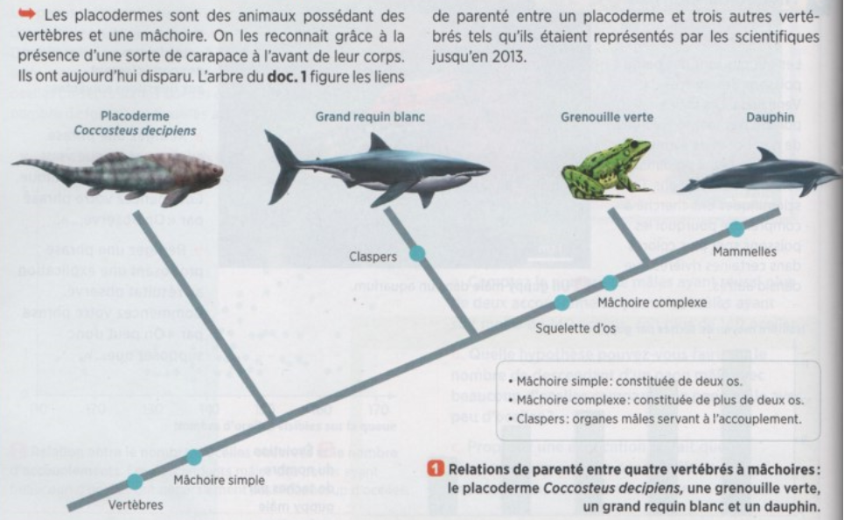
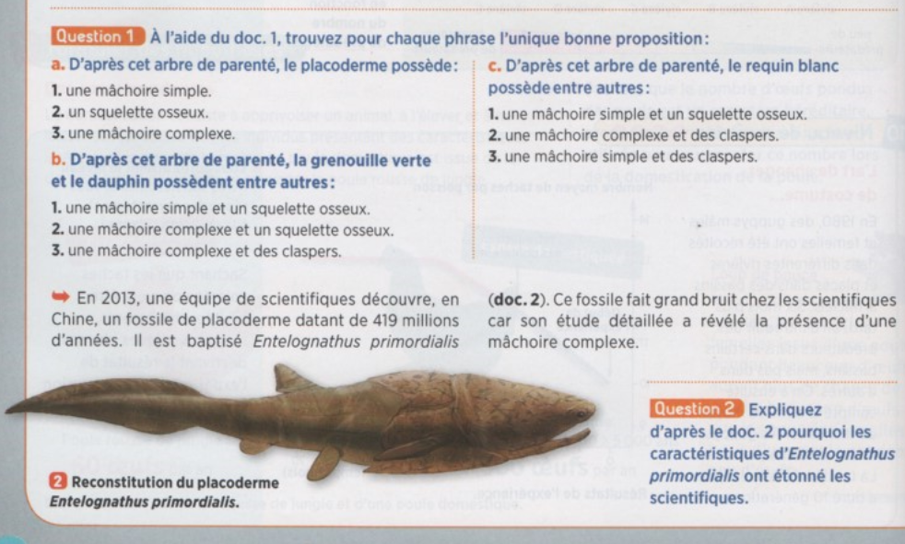

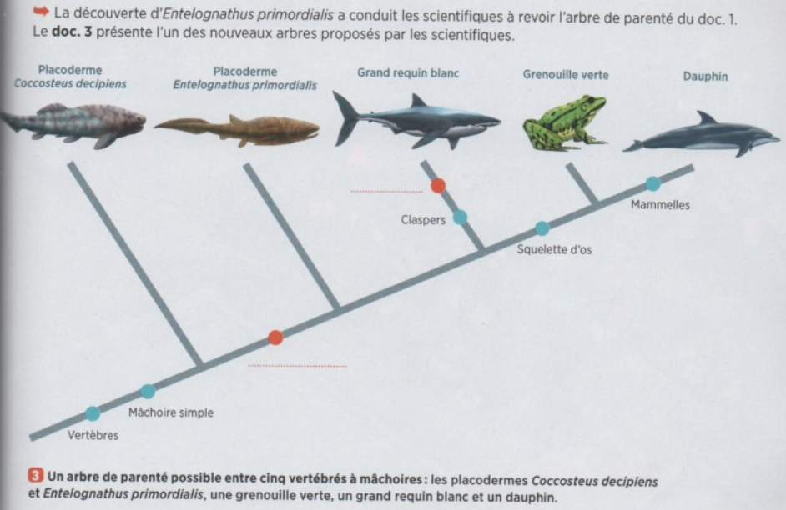
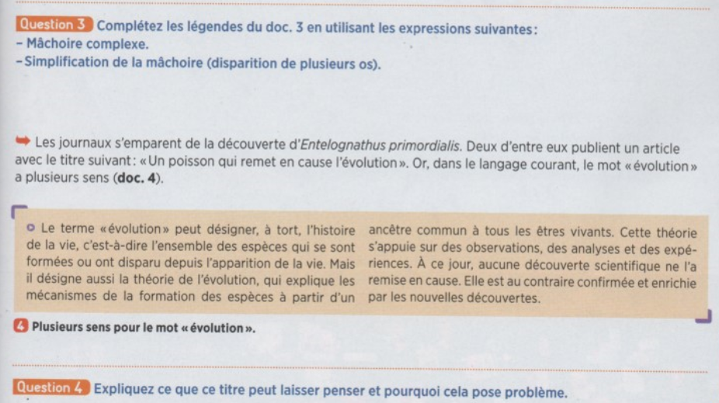

❽ A la recherche de traitements de l’autisme
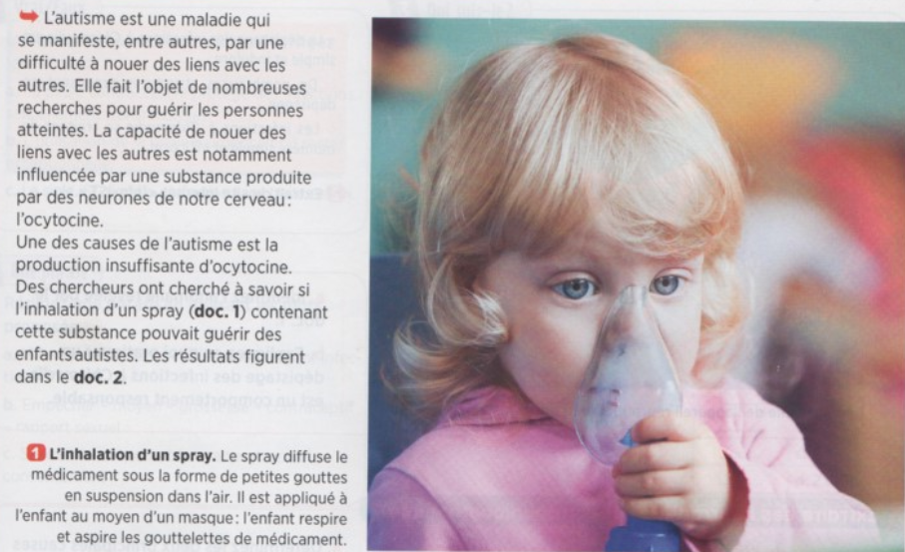
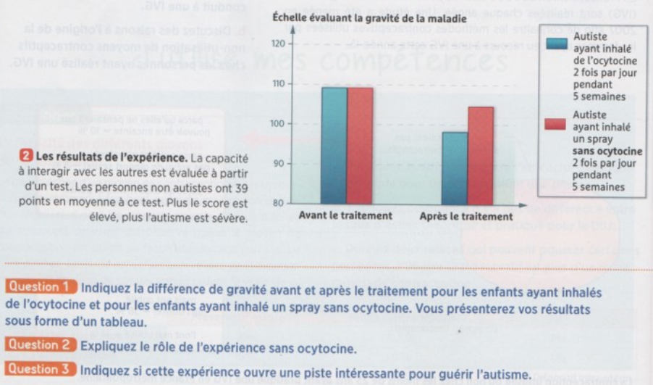

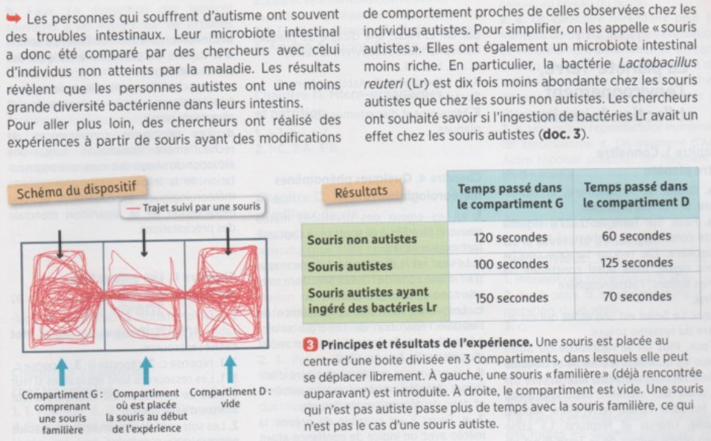
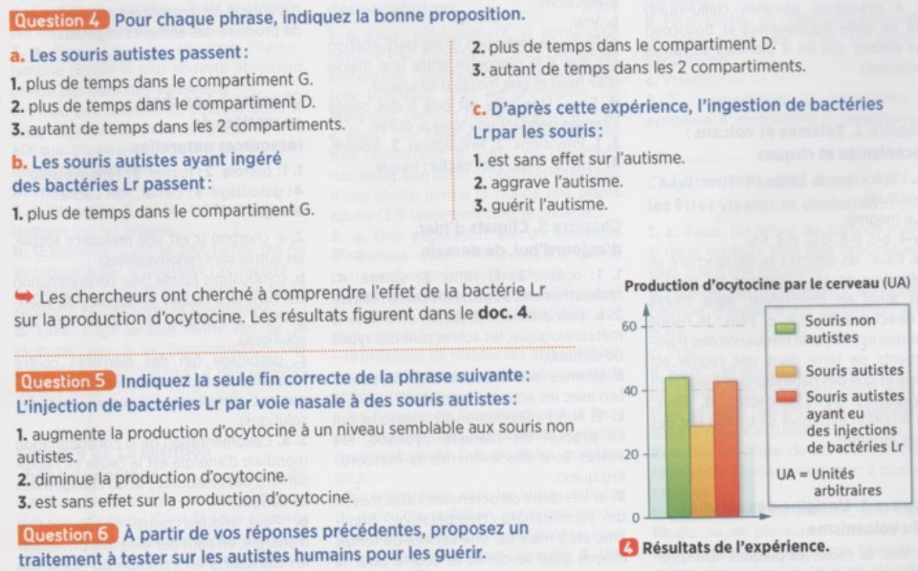

CORRECTION DES EXERCICES
❶ Les enseignements des caryotypes
1) à gauche : caryotype de chimpanzé (48 chromosomes : 1 paire de plus que l’homme, placée au-dessus de la paire n°2) ; à droite : caryotype humain (46 chromosomes)
2) à gauche : guenon (XX) ; à droite : homme de sexe masculin (XY)
3) Des espèces différentes, présentant donc des caractères héréditaires différents, possèdent des caryotypes différents : c’est un argument pour penser que les chromosomes portent les informations génétiques et sont donc responsables des caractères héréditaires d’un être vivant.

❷ La mitose
1) e ;c ;a;d;b
2) Les deux cellules-filles issues de cette division cellulaire appelée la mitose possèdent les mêmes chromosomes que la cellule-mère d’origine.
3) Comme toutes les cellules d’un organisme pluricellulaire sont issues de nombreuses mitoses successives d’une seule cellule d’origine (la cellule-œuf chez l’Homme), et que cette mitose produits deux cellules-filles ayant le même caryotype que la cellule-mère, alors on peut affirmer que la mitose permet de maintenir le même caryotype dans toutes les cellules de l’organisme (« permet d’assurer la stabilité génétique des individus depuis l’étape cellule-œuf ».

❸ L’évolution d’un groupe de mammifères
Moeritherium
Loxodonta
Mammuthus
Apparition défenses
Molaires avec bosses
Ancêtre commun
Ancêtre commun

Animaux avec défenses

Animaux avec trompes et molaires munies de crêtes
Loxodonta (espèce actuelle)
Mammuthus

Trompe, molaires avec crêtes
Animaux avec molaires munies de bosses
Moeritherium

L’éléphant actuel (Loxodonta) ne descend pas du mammouth mais il partage un ancêtre commun avec le mammouth. En effet, ces deux espèces présentent une trompe et des molaires avec crêtes, attributs qu’ils ont hérité d’un ancêtre commun chez qui ces caractères sont apparus pour la première fois. On ne connaît pas et ne connaîtra jamais les ancêtres communs, on sait qu’ils ont existé et l’on peut juste tirer leur portrait-robot.

❹ Les pinsons des Galapagos
1) G. magnirostris possède un bec épais et court alors que G. fortis présente un bec fin et allongé
2) Darwin pense que selon les ressources alimentaires disponibles sur les îles, l’aspect des pinsons se serait modifié différemment au cours des générations.
3) En 1976, la majorité des pinsons de l’île Daphné (65 individus) présentait un bec dont la taille avoisinait 9.5 cm. Mais, en 1978, soit un an après une sécheresse, la majorité des pinsons survivants étaient munis d’un bec de 10.3 cm (10 individus). On peut donc penser que les individus avec le plus gros bec ont mieux accédé à la ressource alimentaire principale constituée par les graines de Tribulus cistoides protégées par des épines. Ils ont donc mieux survécu que ceux présentant un bec moins épais, se sont mieux reproduits et ont donc mieux transmis les allèles responsables d’un bec épais à la génération suivante. Ainsi, les ressources alimentaires peuvent influencer la taille des becs d’une population de pinsons au cours du temps.

❺ Le risque de transmettre la mucoviscidose
David et Sophie sont deux porteurs sains donc portent chacun un allèle M et un allèle m. Les spermatozoïdes et les ovules ne portent qu’un seul allèle de ce gène : soit M, soit m. 50 % des gamètes de David et de Sophie portent l’allèle M, 50 % portent l’allèle m. C’est le hasard qui fait qu’un spermatozoïde portant M ou m va féconder l’ovule expulsé de l’ovaire et portant lui aussi M ou m.
Allèle porté par les spermatozoïdes de David  Allèle porté par les ovules de Sophie | M | m
M | MM | Mm
m | mM | mm
Ce couple a donc une probabilité de 1 sur 4 d’avoir un enfant atteint de mucoviscidose.

❻ Le rôle des hormones ovariennes
1) Plus la dose d’hormone A injecté est importante, plus la masse de l’utérus de la rate est élevée
2) Les ovaires produisent une hormone A, substance qui passe dans le sang pour rejoindre l’utérus et modifier son fonctionnement (épaississement de la muqueuse utérine ici).
3) Ce sont les œstrogènes et la progestérone qui stimulent la croissance de la muqueuse utérine.

❼ Un nouveau fossile qui fait du bruit…
Question 1 : a.1 ; b. 2 ; c. 3
Question 2 : Jusque-là, les scientifiques n’avaient découvert que des fossiles de placoderme avec une mâchoire simple.
Question 3 : en bas : mâchoire complexe ; en haut : simplification de la mâchoire
Question 4 : Ce titre laisse penser que la théorie de l’évolution, c’est-à-dire les mécanismes de la formation des espèces à partir d’un ancêtre commun à tous les êtres vivants, serait inexacte. Or c’est faux : aucune découverte ne l’a remise en cause. Ici, c’est l’histoire des vertébrés à mâchoires comme on la conçoit qui est modifiée par cette découverte.

❽ A la recherche de traitements de l’autisme
Question 1 :
 | Enfants ayant inhalés de l’ocytocine | Enfants n’ayant pas inhalés de l’ocytocine
Gravité de l’autisme avant le traitement | 109 | 109
Gravité de l’autisme après le traitement | 98 | 105
Amélioration de la gravité de l’autisme | 11 | 4
Question 2 : C’est le groupe témoin. Il sert de référence : on compare le résultat de ce groupe avec celui du groupe test.
Question 3 : La gravité de l’autisme diminue 2.75 fois plus avec le traitement que sans. Cette expérience ouvre donc une piste intéressante pour guérir l’autisme.
Question 4 : a.2 ; b.1 ; c.3
Question 5 : 1.
Question 6 : On peut envisager de modifier le microbiote des autistes en leur faisant ingérer des bactéries Lr afin qu’elles stimulent la production d’ocytocine par le cerveau.

